Tema: Trygga och otrygga platser

Hur känner du dig i klassrummet?

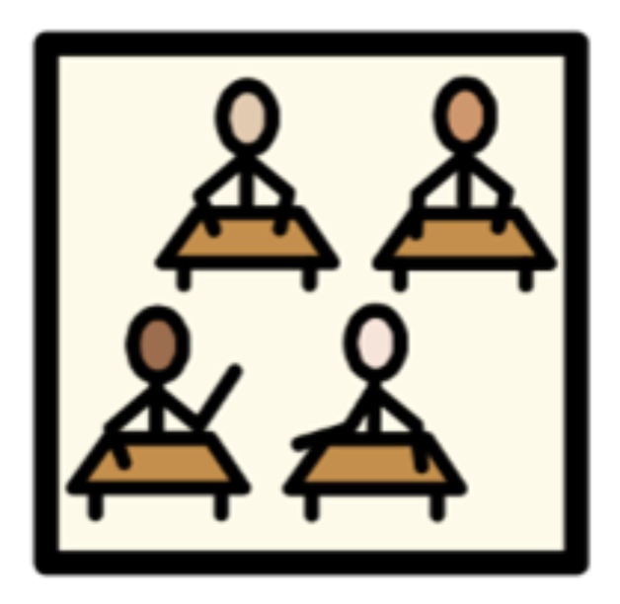



Hur känner du dig i korridoren/hallen?

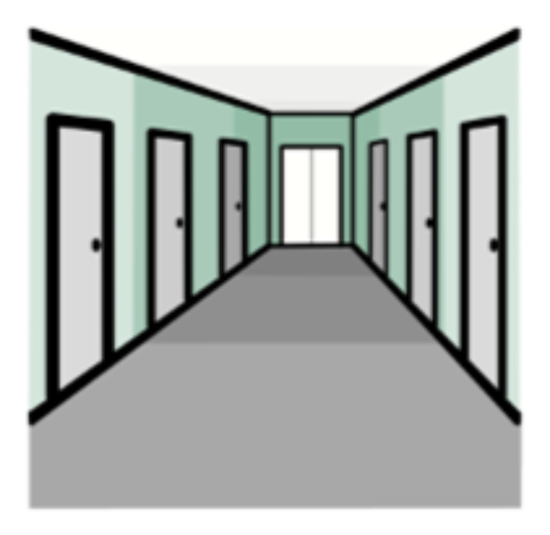



Hur känner du dig när du är på toaletten?





**Hur känner du dig i idrottshallen?**





**Hur känner du dig i duscharna vid idrotten?**

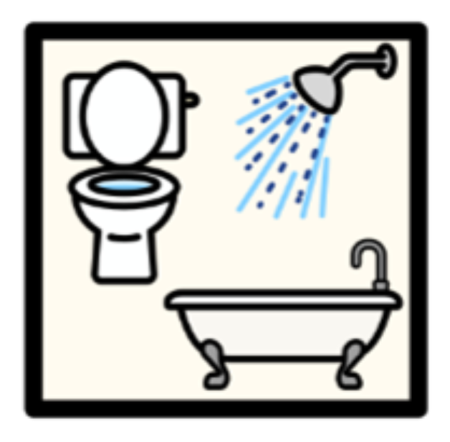



**Hur känner du dig på skolgården?**





**Hur känner du dig på slöjden?**

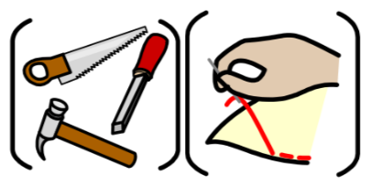



**Hur känner du dig i matsalen?**







Hur känner du dig på väg **till** skolan?

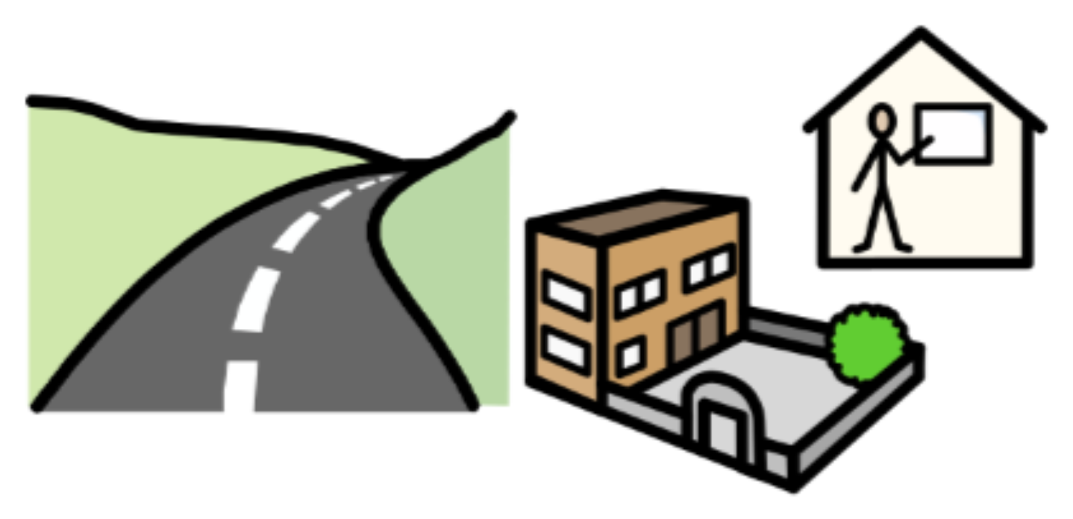



Hur känner du dig på väg **hem** från skolan?





**Hur känner du dig då du väntar på taxin?**

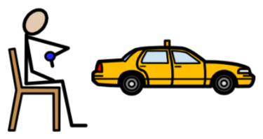



Hur känner du dig i taxin?



